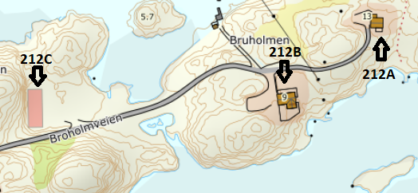

VEIBESKRIVELSE

HUS 212A+212B+212C

FRA VÅRT KONTOR KJØRER DERE RV 714 TIL FILLAN CA 15 KM.
ETTER DERE PASSERER FILLAN SENTRUM FORTSETTER DERE SAMME VEI I RETNING FRØYA. KJØR OVER BRO TIL DOLMØY, OG TA AV TIL VENSTRE RETNING KJERRINGVÅG LIKE ETTER BROEN
CA 2,5 KILOMETER ETTER DETTE KRYSSET FINNER DERE SKILT MED HUS 212 OG VÅR LOGO PÅ EN STRØMMAST PÅ HØYRE SIDE. TA AV TIL HØYRE, PÅ DENNE VEIEN LIGGER DE 3 FERIEHUSENE, 212C FØRST (GARAGE PÅ VENSTRE SIDE, LIKE ETTER 212B PÅ HØYRE SIDE, 212A LIGGER I ENDEN AV VEIEN

Nøkkel: FRA UTLEIER
Utleier: STIAN THORVALDSEN
Mobil: 92666704
Adresse: Broholmveien 13
7252 Dolmøy

